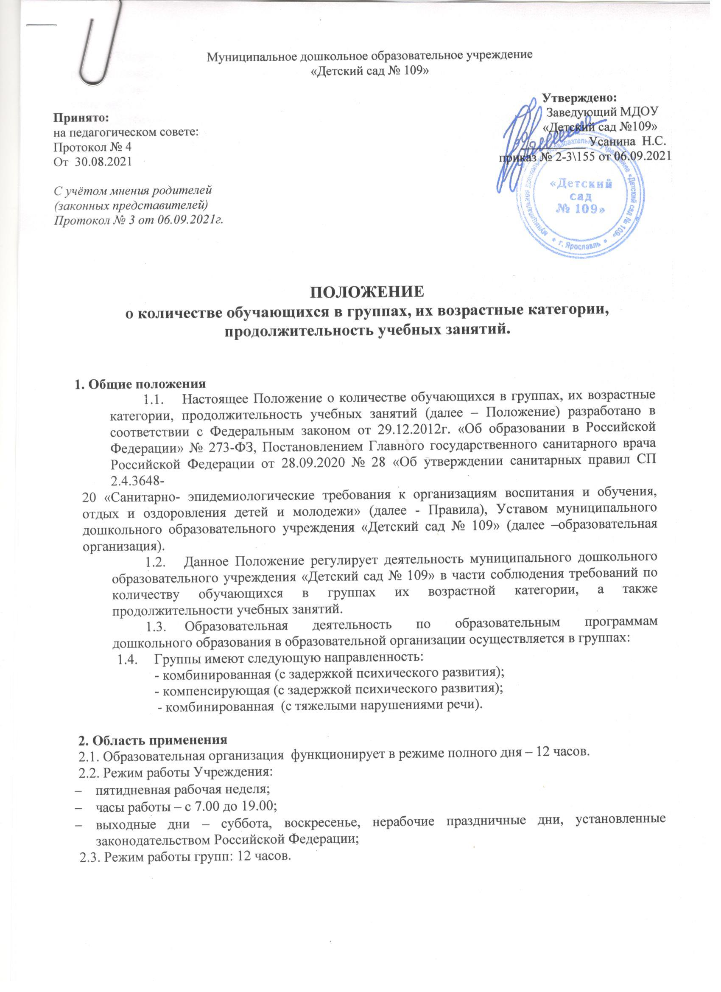

Муниципальное дошкольное образовательное учреждение
«Детский сад № 109»

Утверждено:
Принято: Заведующий МДОУ
на педагогическом совете: «Детский сад №109»
Протокол № 4 __________ Усанина Н.С.
От 30.08.2021 приказ № 2-3\155 от 06.09.2021

С учётом мнения родителей
(законных представителей)
Протокол № 3 от 06.09.2021г.

ПОЛОЖЕНИЕ

о количестве обучающихся в группах, их возрастные категории, продолжительность учебных занятий.

Общие положения
  - Настоящее Положение о количестве обучающихся в группах, их возрастные категории, продолжительность учебных занятий (далее – Положение) разработано в соответствии с Федеральным законом от 29.12.2012г. «Об образовании в Российской Федерации» № 273-ФЗ, Постановлением Главного государственного санитарного врача Российской Федерации от 28.09.2020 № 28 «Об утверждении санитарных правил СП 2.4.3648-
20 «Санитарно- эпидемиологические требования к организациям воспитания и обучения,
отдых и оздоровления детей и молодежи» (далее - Правила), Уставом муниципального
дошкольного образовательного учреждения «Детский сад № 109» (далее –
образовательная организация).
  - Данное Положение регулирует деятельность муниципального дошкольного образовательного учреждения «Детский сад № 109» в части соблюдения требований по количеству обучающихся в группах их возрастной категории, а также продолжительности учебных занятий.
  - Образовательная деятельность по образовательным программам дошкольного образования в образовательной организации осуществляется в группах:
  - Группы имеют следующую направленность:
- комбинированная (с задержкой психического развития);
- компенсирующая (с задержкой психического развития);
- комбинированная (с тяжелыми нарушениями речи).

Область применения
  - Образовательная организация функционирует в режиме полного дня – 12 часов.
  - Режим работы Учреждения:
- пятидневная рабочая неделя;
- часы работы – с 7.00 до 19.00;
- выходные дни – суббота, воскресенье, нерабочие праздничные дни, установленные законодательством Российской Федерации;
  - Режим работы групп: 12 часов.

2.4. Количество детей в группах образовательной организации, определяется исходя из
расчета площади групповой (игровой) комнаты. Для групп раннего возраста (до 3 лет) - не менее 2,5
м² на 1 ребенка и для групп дошкольного возраста (от 3 до 7 лет) - не менее 2 м² на одного ребенка, без
учета мебели и ее расстановки.
2.5. В образовательной организации комплектование групп комбинированной
направленности реализующих совместное образование здоровых детей и детей с
ограниченными возможностями здоровья и инвалидностью, осуществляется с учетом
особенностей психофизического развития и возможностей таких обучающихся.
  - Количество обучающихся с ограниченными возможностями здоровья определяется исходя из расчета соблюдения нормы площади на одного обучающегося, а также соблюдения требований к расстановке мебели в соответствии с Правилами.
2.7. В группах комбинированной направленности осуществляется совместное образование здоровых детей и детей с ограниченными возможностями здоровья в соответствии с образовательной программой дошкольного образования, адаптированной для детей с ограниченными возможностями здоровья с учетом особенностей их психофизического развития, особых образовательных потребностей, индивидуальных возможностей, обеспечивающей коррекцию нарушений развития и социальную адаптацию воспитанников с ограниченными возможностями здоровья.
2.8. Количество детей в группах комбинированной направленности:
- в возрасте до 3 лет - не более 10 детей, в том числе не более 3 детей с ограниченными возможностями здоровья;
- в возрасте старше 3 лет, в том числе:
не более 10 детей, в том числе не более 3 глухих детей, или слепых детей, или детей с нарушениями опорно-двигательного аппарата, или детей с умственной отсталостью умеренной, тяжелой степени, или с расстройствами аутистического спектра, или детей со сложным дефектом, не более 15 детей, в том числе не более 4 детей, имеющих тяжелые нарушения речи.
2.9. При комплектовании групп комбинированной направленности не допускается
смешение более 3 категорий детей с ограниченными возможностями здоровья; при
объединении детей с разными нарушениями в развитии учитываются направленность
адаптированных образовательных программ дошкольного образования и возможности их
одновременной реализации в одной группе.
2.10. В группах компенсирующей направленности осуществляется реализация
адаптированной образовательной программы дошкольного образования для детей с
ограниченными возможностями здоровья с учетом особенностей их психофизического
развития, особых образовательных потребностей, индивидуальных возможностей,
обеспечивающей коррекцию нарушений развития и социальную адаптацию воспитанников с
ограниченными возможностями здоровья.
2.11. Количество детей в группах компенсирующей направленности:
- для детей с задержкой психического развития – 6 и 10 детей;
2.12. В случае комплектования разновозрастных групп компенсирующей или
комбинированной направленности для детей от 3 лет и старше с возможностью соблюдения в
них режима дня, соответствующего анатомическим и физиологическим особенностям детей
каждой возрастной группы, предельная наполняемость таких групп составляет 12 человек
(ч.3. ст.3 п..3.1.1. СП 2.4.3648-20).
3. Возрастная категория обучающихся:
- Группа раннего возраста с 1 года 6 мес. до 3-х лет.
- Группы дошкольного возраста (комбинированной и компенсирующей направленности):
- Группа с 3 до 4 лет
- Группа с 4 до 5 лет
- Группа с 5 до 6 лет
- Группа с 6 до 7 лет

  - Продолжительность учебных занятий (непрерывная образовательная деятельность). Максимальная продолжительность непрерывной образовательной деятельности:
- от 1года 6мес - 3 лет составляет 10 мин.
- от 3 до 4 лет составляет 15 минут,
- от 4 до 5 лет – 20 минут,
- от 5 до 6 лет – 25 минут,
- от 6 до 7 лет – 30 минут.
  - Продолжительность дневной суммарной образовательной нагрузки для обучающихся от 1г. 6 м. до 3 лет составляет -20 минут, от 3 до 4 лет – 30 минут, от 4-5 лет – 40 минут, от 5 до 6 лет - 50 минут или 75 минут при организации 1 занятия после дневного сна, от 6 до 7 лет – 90 минут.
  - Занятия по физическому развитию для обучающихся организуются не менее 3-х раз в неделю. Длительность занятий по физическому развитию зависит от возраста обучающихся и составляет:
− от 1г. 6 м до 3 лет – 10 мин.,
−от 3 до 4 лет – 15мин.,
−от 4 до 5 лет – 20 мин.,
−от 5 до 6 лет -25 мин.
−от 6 до 7 лет – 30 мин.
  - Направленность группы, ее возрастная категория утверждается ежегодно распорядительным актом руководителя образовательной организации.

4. Заключительные положения
4.1. Настоящее Положение является локальным нормативным актом образовательной организации, принимается на Педагогическом совете, утверждается распорядительным актом заведующего образовательной организацией.
4.2. Все изменения и дополнения, вносимые в настоящее Положение, оформляются в письменной форме в соответствии с действующим законодательством Российской Федерации.
4.3. Положение принимается на неопределенный срок. Изменения и дополнения к
Положению принимаются в порядке, предусмотренном п. 3.1. настоящего Положения.
4.4. После принятия Положения (или изменений и дополнений отдельных пунктов и
разделов) в новой редакции предыдущая редакция автоматически утрачивает силу.

Муниципальное дошкольное образовательное учреждение
«Детский сад № 109»

Приказ

06.09.2021г. 2-3\155

Об утверждении локальных нормативных актов

В целях реализации положений Трудового кодекса Российской Федерации,
Федерального закона «Об образовании в Российской Федерации от 29.12.2012 № 273 – ФЗ»

Приказываю:

- Утвердить новые редакции следующих нормативных актов:
- Положение о количестве обучающихся в группах, их возрастные категории, продолжительность
учебных занятий.
2. Положение разместить на сайте образовательного учреждения.
3. Контроль за исполнением приказа оставляем за собой.

Заведующий
МДОУ «Детский сад № 109» ________________ Усанина Н.С.

